Лабораторная работа 3.

Вариант 14

Москалев Владислав Александрович.

**Github репозиторий с лабораторными -** <https://github.com/worlddeleteRin/neural_sets>

Акция – SIRI

Начальная дата – 2013.07.01

Конечная дата – 2016.02.01

Максимальный лаг – 4

Импортируем все необходимые компоненты и загружаем исходные данные. В моем случае в качество исходных данных будут использоваться акции SIRI в промежутке с 2013.07.01. Строим график исходного временного ряда, смотрим на результаты:



Строим обучающую выборку, в моем случае интервал временного лага будет от 1 до 4. Разбиваем выборку на обучающую и тестовую, для обучающей берем 70%. Создаем нейронную сеть, будет состоять из следующих слоев: 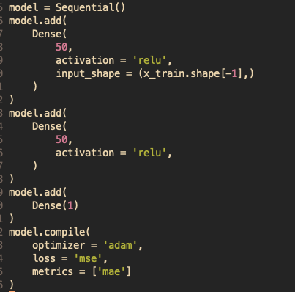

Вывод model.summary() имеет следующий вид:

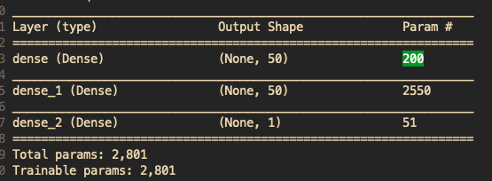

Обучаем сеть, оцениваем точность ее работы:



Как видно по графику, примерно с 14 эпохи обучения модели показатели средней абсолютной ошибки начают увеличиваться, тоесть, ухудшаться, что может свидетельствовать о переобучении модели.

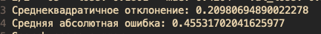

Визуализация работы сети:

На тренировочной выборке:



На тестовой выборке:



Оптимизируем гиперпараметры для нейронной сети и подбираем их. В качестве типа тюнера будет использовать RandomSearch. Статистика из tuner.search_space_summary():

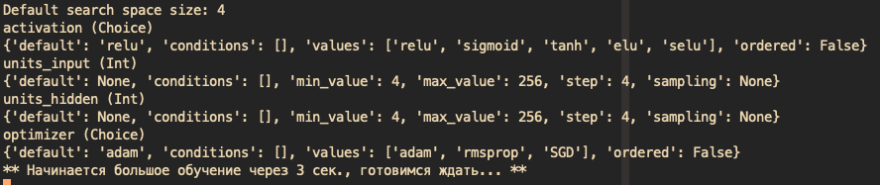

Производим расчет обучений нашей модели с различной архитектурой 100 раз. Ждем… Выбираем наилучшую модель, обучаем нашу модель с ее помощью, смотрим на результаты!





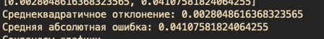

Судя по средней абсолютной ошибке модель должна предсказывать с точностью до 99,6%